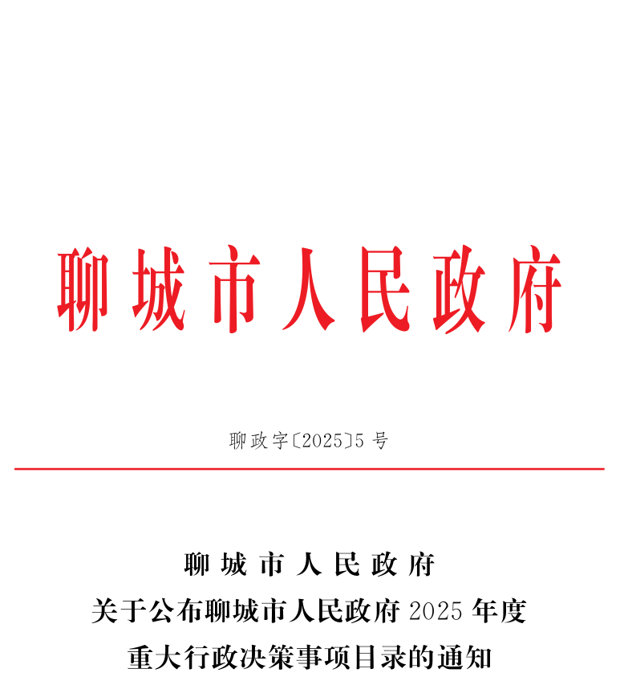
各县（市、区）人民政府，市属开发区管委会，市政府有关部门、直属机构：
为规范重大行政决策程序，推进科学、民主、依法决策，根据《重大行政决策程序暂行条例》《山东省重大行政决策程序规定》等有关规定，现将《聊城市人民政府2025年度重大行政决策事项目录》予以公布，并将相关工作要求通知如下。
一、列入目录的重大行政决策事项应当履行公众参与、专家论证、风险评估、合法性审查和集体讨论决定等法定程序。
二、各决策事项承办单位要认真做好决策草案拟定等工作，及时将决策草案提交市政府常务会议审议。决策草案未经合法性审查或者经审查不合法的，不得提交市政府常务会议审议。
三、各决策事项承办单位要积极主动履行职责，严格按照目录中确定的完成时限落实重大行政决策程序，在规定时间内完成决策起草、送审、上会审议、制发等工作，保障决策落地执行。

附件：聊城市人民政府2025年度重大行政决策事项目录

聊城市人民政府
2025年3月7日
（此件公开发布）

附件

聊 城 市 人 民 政 府
2025年度重大行政决策事项目录

序号 | 决 策 事 项 名 称 | 决策承办单位 | 计划完成  时 间
1 | 加快培育特色产业强镇实施方案 | 市发展改革委 | 2025.3
2 | 聊城市促进专精特新中小企业高质量发展的 工作措施 | 市工业和  信息化局 | 2025.12
3 | 关于推进产学研深度融合构建一流创新生态 的实施意见 | 市科技局 | 2025.7
4 | 聊城市城市综合交通体系专项规划 | 市自然资源  和规划局 | 2025.12
5 | 聊城市交通运输绿色转型发展三年行动方案  (2025 - 2027 年) | 市交通运输局 | 2025.2
6 | 关于进一步深化改革加力推进平原特色乡村 振兴的实施意见 | 市农业农村局 | 2025.3
7 | 关于学习运用 “千万工程 ”经验深化农村人居 环境整治提升的实施意见 | 市农业农村局 | 2025.10
8 | 关于打造冀鲁豫三省交界区域对外开放新样 板的实施方案 | 市商务局 | 2025.3
9 | 黄河运河交汇带(聊城) 文化生态保护实验区 总体规划 | 市文化和旅游局 | 2025.5
10 | 聊城市重点项目审批绿色通道服务实施办法 | 市行政审批局 | 2025.12
11 | 聊城市推进城市全域数字化转型工作方案 | 市大数据局 | 2025.6

聊城市人民政府办公室 | 2025年3月7印发

